MEMO
Nomor : MO - /TRD/03/2021

Dari : Kadiv. Transmisi Distribusi
Kepada : Kadiv. Umum
Hal : Penebangan Pohon Booster Pump Gaperta
Lampiran : -
Tembusan : -

Bersama ini kami sampaikan bahwasanya pohon di sekitar Booster Pump Gaperta saat ini menghalangi kamera CCTV sehingga mengganggu pantauan dari CCTV tersebut dan juga pohon tersebut sudah terkena hama. ( foto terlampir )

Berkenaan dengan hal tersebut di atas, kami mohon bantuan Divisi Umum untuk dapat menebang pohon di Booster Pump tersebut.

Demikian kami sampaikan, atas perhatian dan kerjasama yang baik diucapkan terima kasih.

Medan, Oktober 2021
Kadiv. Transmisi Distribusi

Muhri Fepri Iswanto

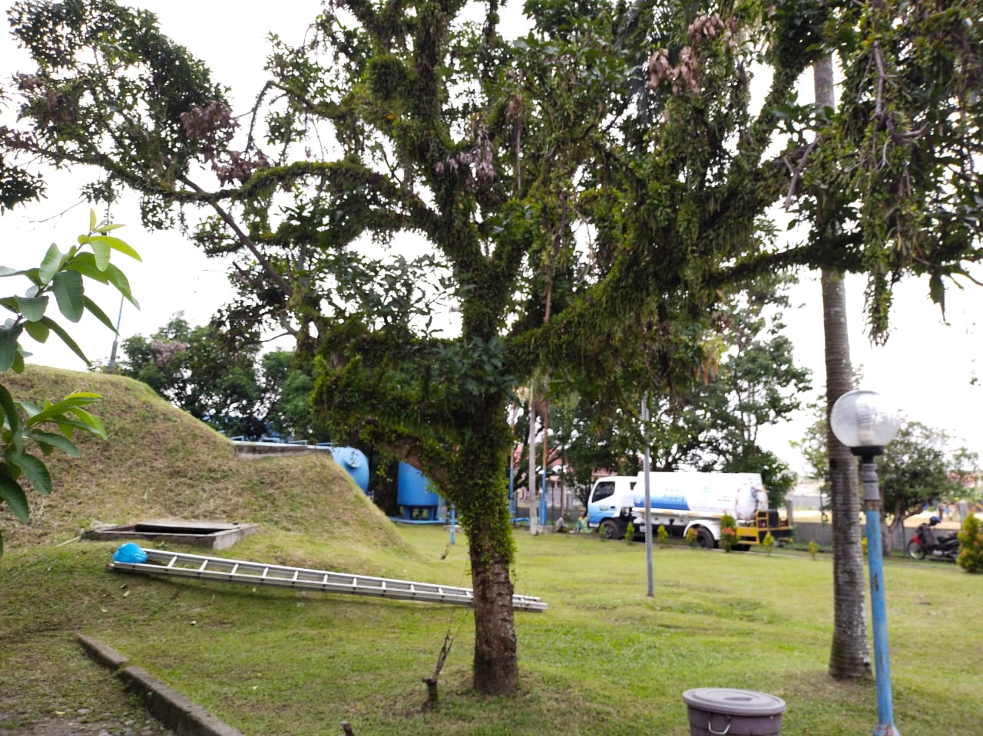
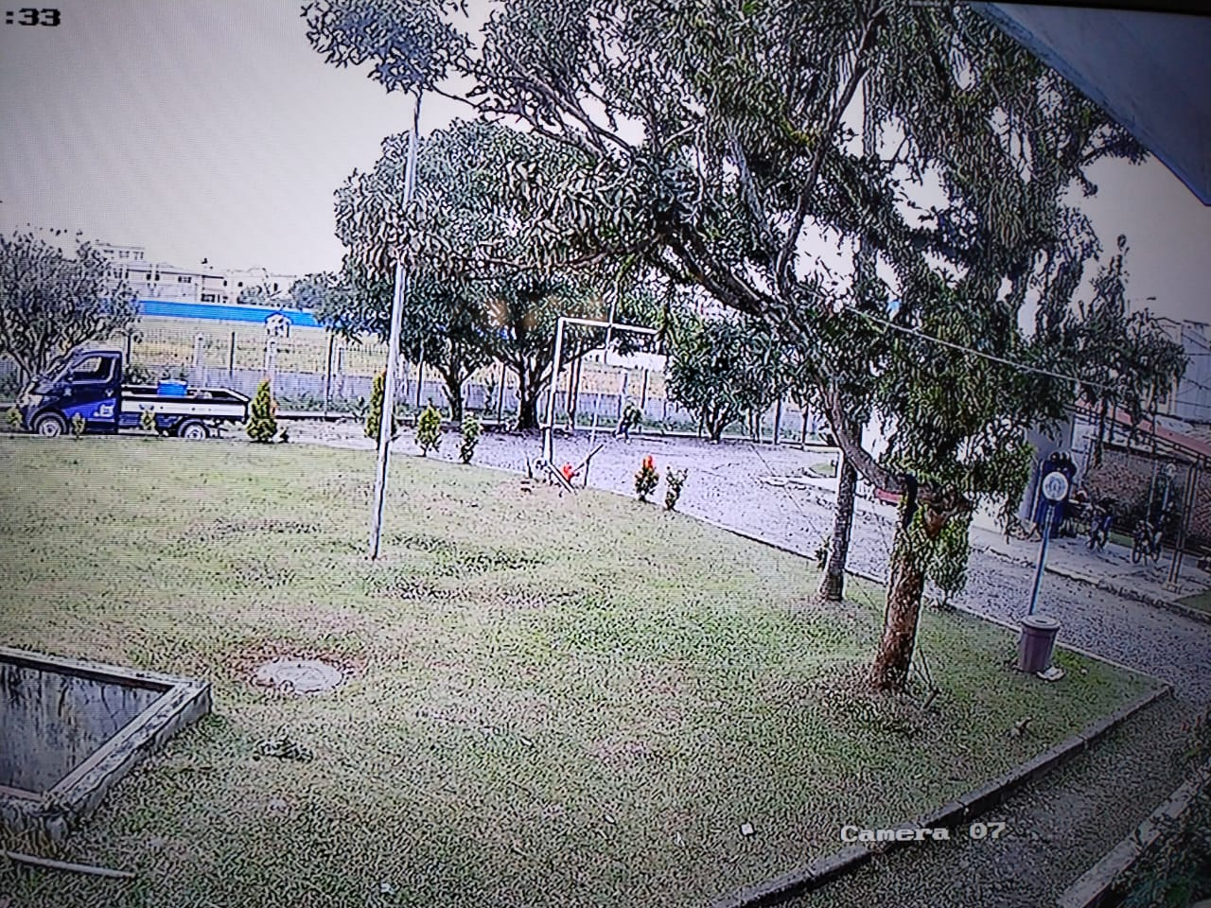
Gambar : Kondisi pohon di Booster Pump Gaperta

